В Центральной библиотеке г. Дальнереченска в рамках Недели детской и юношеской книги собрались ребята со старших групп детских садов города, чтобы поговорить о творчестве любимого детского писателя и поэта С. В. Михалкова.
Ребята познакомились с «Песенкой друзей», со стихотворениями «Лапуся», «Фома», узнали, что Сергей Михалков является автором гимна России. Также поиграли в дидактическую игру «Кому это нужно?», а волонтеры центра «Поколение Readers» прочитали детям стихотворения «А что у вас?», «Про мимозу» и «Как бы жили мы без книг» С. В. Михалкова
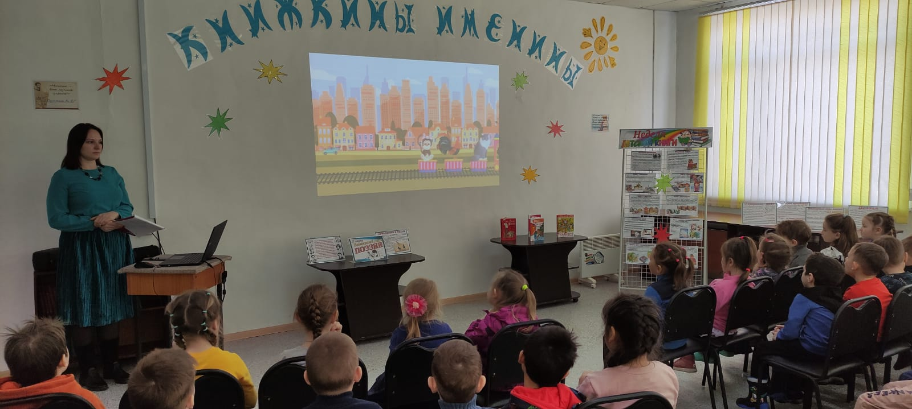
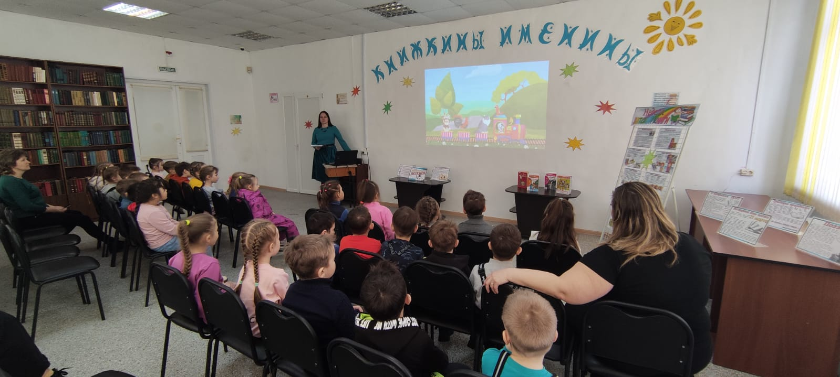
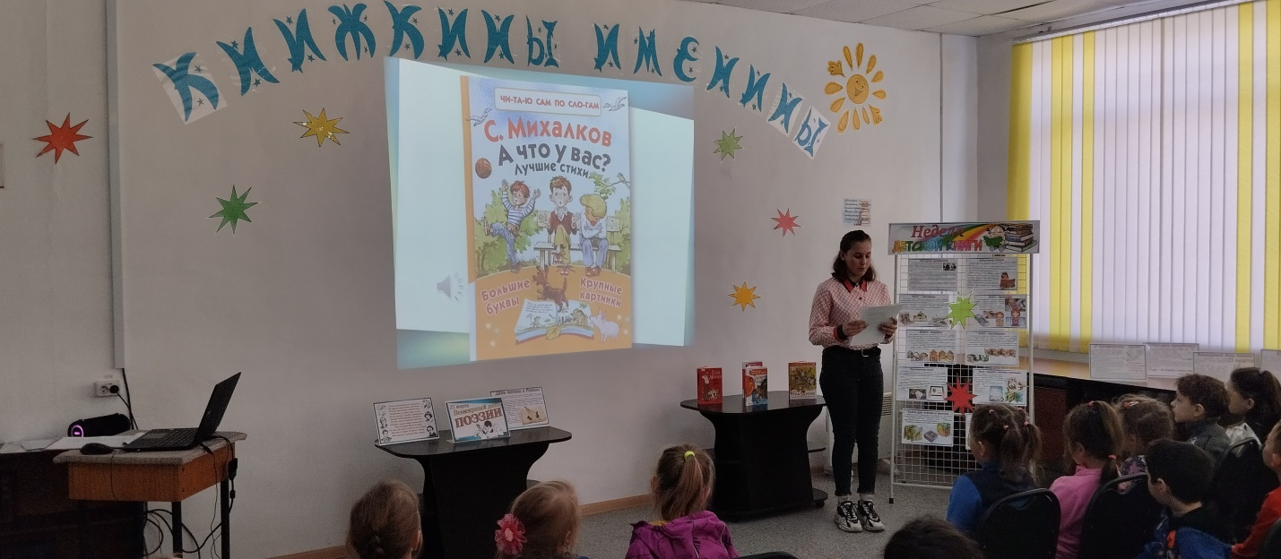

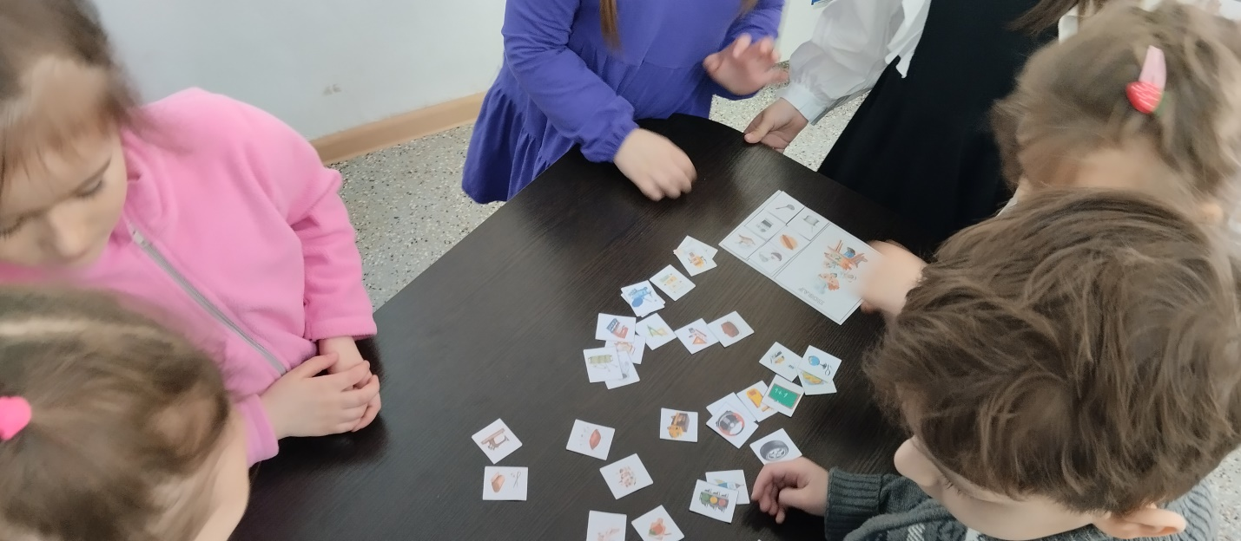

В Центральной библиотеке г. Дальнереченска прошла познавательно-игровая программа «Лесные тайнички», посвященная 95-летию со дня выхода в свет книги Виталия Бианки «Лесная газета».
Библиотекарь ознакомила ребят с жизнью и творчеством писателя, который за 35 лет своей творческой работы создал более 300 рассказов, сказок, повестей, очерков и статей. Помимо этого Виталий Валентинович участвовал в написании сценариев для кинофильмов, мультфильмов и диафильмов о природе. Его произведения были изданы общим тиражом более 40 млн. экземпляров, переведены на многие языки мира.
Волонтеры из волонтерского центра "Поколение Readers" прочитали рассказ «Чей нос лучше», провели интерактивную викторину по творчеству В. Бианки.
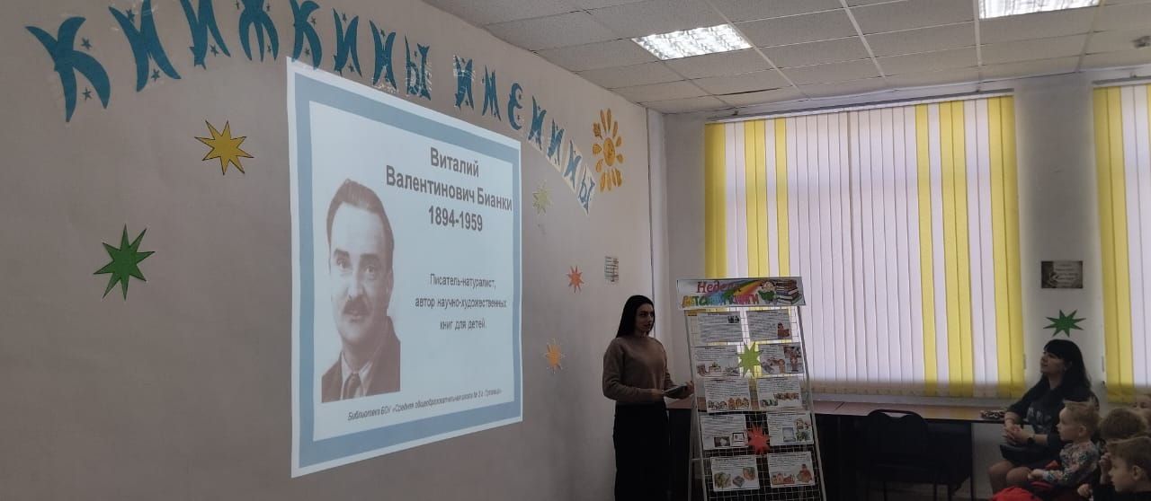

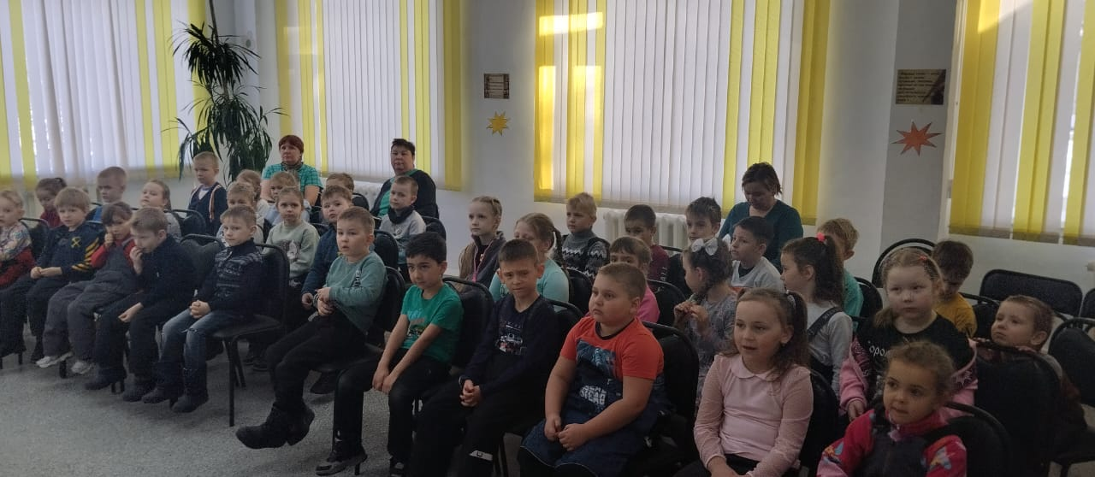

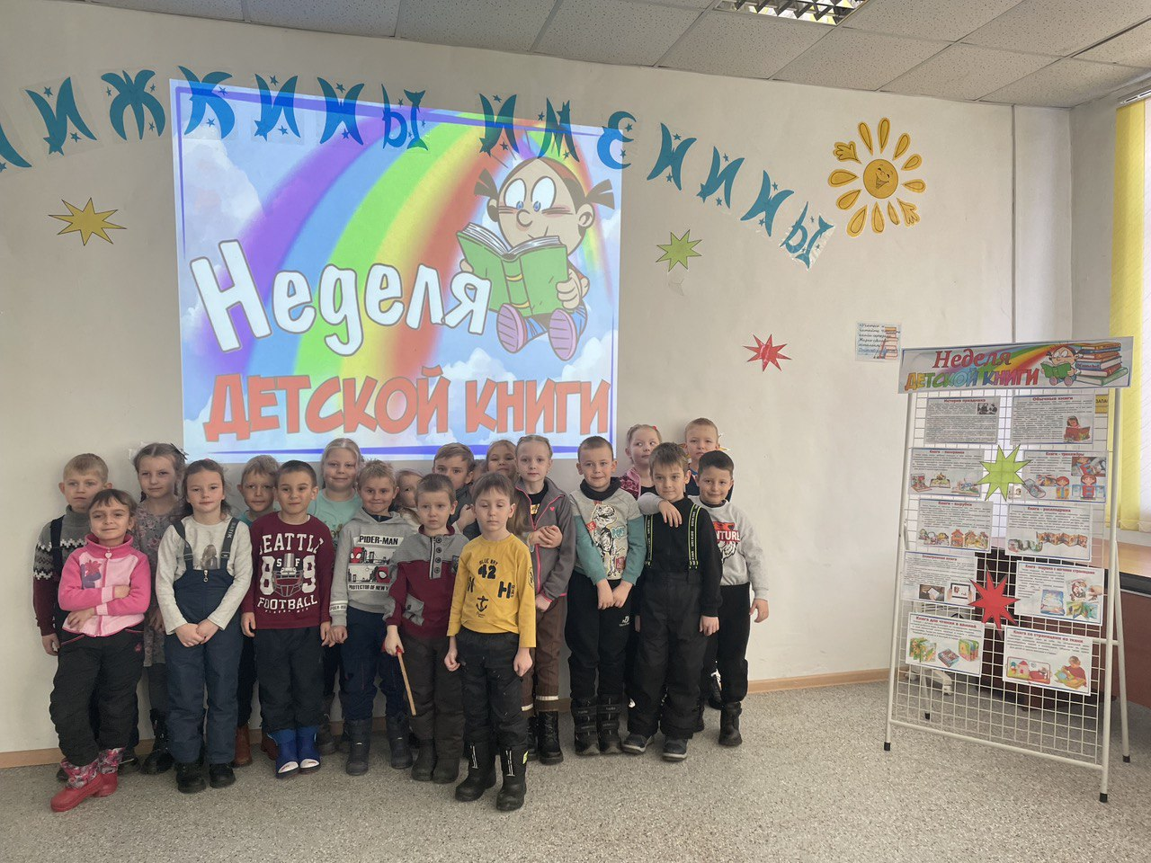

В дни весенних каникул, 21 марта библиотека-филиал №1 (микрорайон Мясокомбинат) провела для читателей разного возраста квест-игру «Книжные сокровища». Было много интересных заданий, связанных с поиском информации в научно – познавательной литературе. Этот полезный навык пригодился в поиске клада с сокровищами. Пришлось преодолеть трудные испытания, но клад был обнаружен и все участники были вознаграждены сладкими призами.
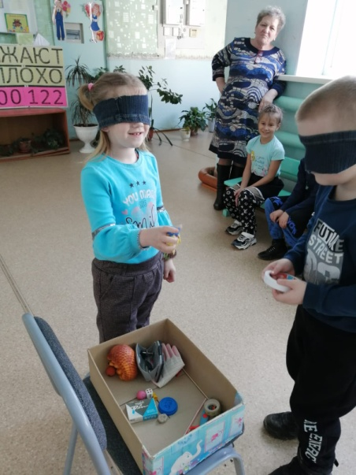
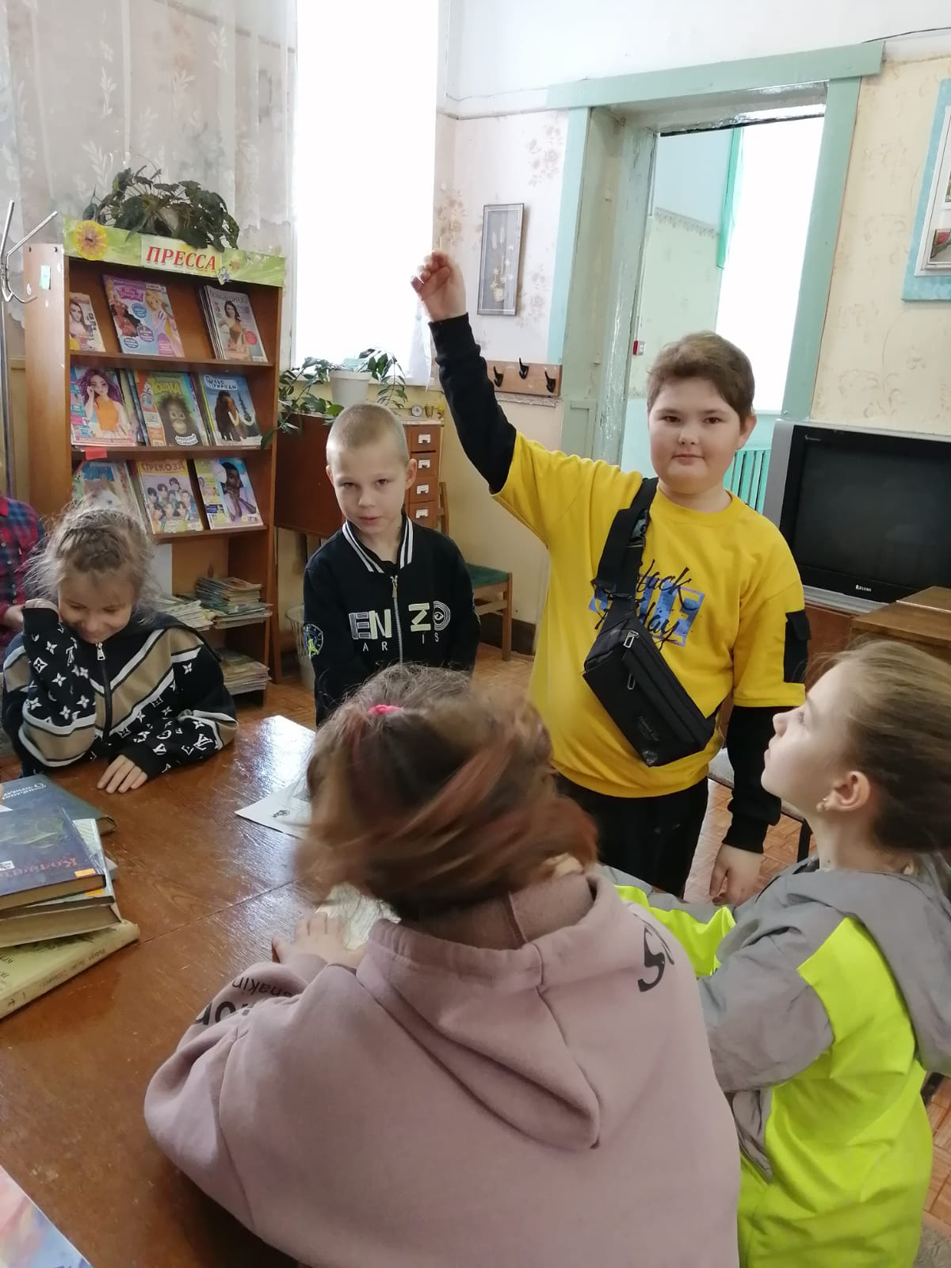
22 марта в конкурсно-познавательной программе «По книжным лабиринтам» приняли участие школьники 1-4 классов школы №12. Ребята бойко отвечали на вопросы видеовикторины по любимым сказкам, угадывали мультфильмы по смайлам, приняли участие в настольных играх и слушали популярные детские песенки. Все игроки получили массу положительных эмоций и зарядились хорошим настроением.

В дни весенних каникул и в рамках Недели Детской книги юные читатели библиотеки-филиала №3 села Грушевое участвовали в интеллектуальной литературной лотерее «Книжные лабиринты», билеты которой были беспроигрышными. Для того чтобы получить приз, участнику игры нужно было ответить на пять вопросов находящихся на выбранном им билете. Дети с удовольствием отвечали на вопросы лотереи сами, а потом приводили своих друзей.
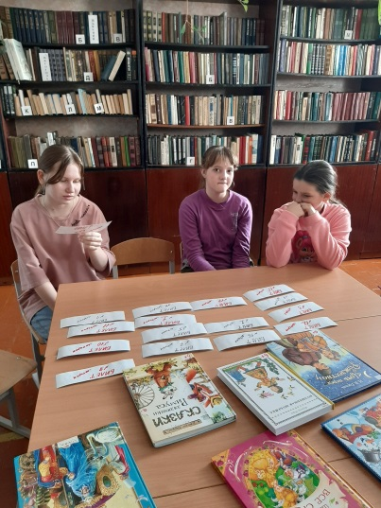
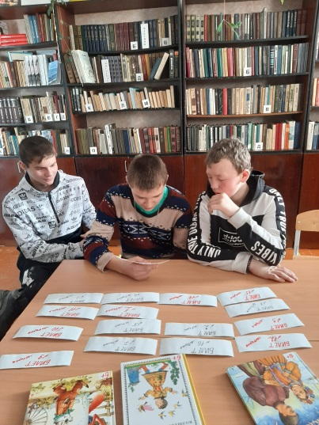
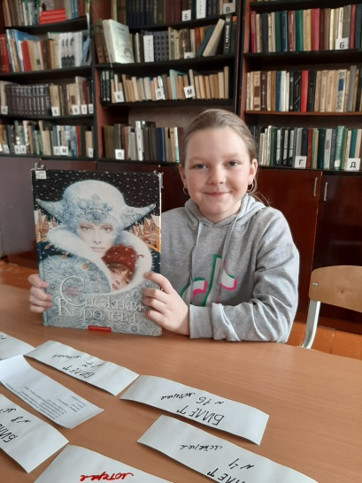

2023 год в России объявлен Годом педагога и наставника. Это событие связано с празднованием 200-летия со дня рождения классика отечественной педагогики Константина Дмитриевича Ушинского
Константин Дмитриевич много думал о людях, старался писать доступно, особенно для детей. Его книги – это кладезь мудрости и доброты.
Живое и образное повествование в рассказах, сказках Ушинского таит мудрость, слагаемую веками, знакомит с бытом и укладом народа, здесь добро всегда побеждает зло. Эти произведения открывают самую большую тайну: в чём радость и счастье человека. Счастливым может быть только добрый, честный и трудолюбивый человек.
В библиотеке – филиал №3 с. Грушевое была поведена интеллектуальная игра «Константин Ушинский – флагман педагогики». Игра была интересной, непредсказуемой, а порой даже удивляла. Каждый узнал для себя что-то новое.
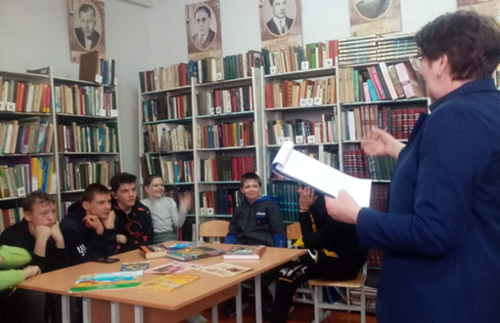

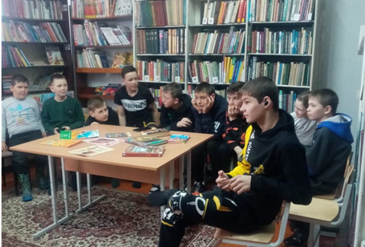

Неделю детской книги в Центральной библиотеке г. Дальнереченска продолжили знакомством с творчеством большого любителя и знатока русской природы Михаила Михайловича Пришвина. Ребята узнали о его путешествиях в Заонежье, на Крайний Север, в Норвегию и книгах «В краю непуганых птиц» и «За волшебным колобком», которые были написаны по следам его путешествий. Познакомились с детскими книгами о животных и птицах, посмотрели мультфильмы. Участвовали в интерактивной викторине. Рассказ библиотекаря сопровождался электронной презентацией.
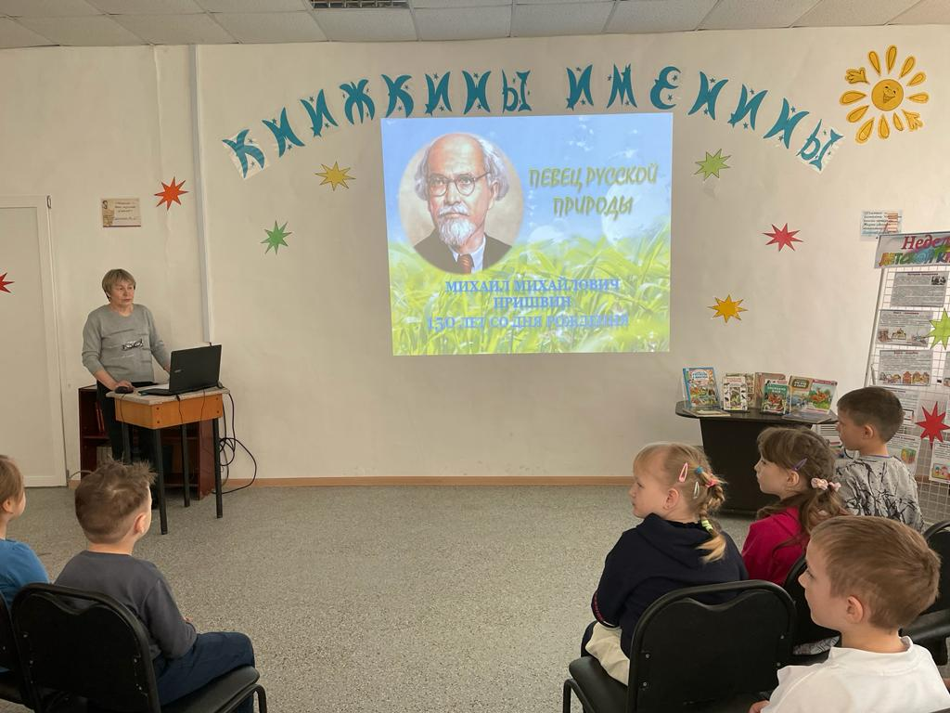

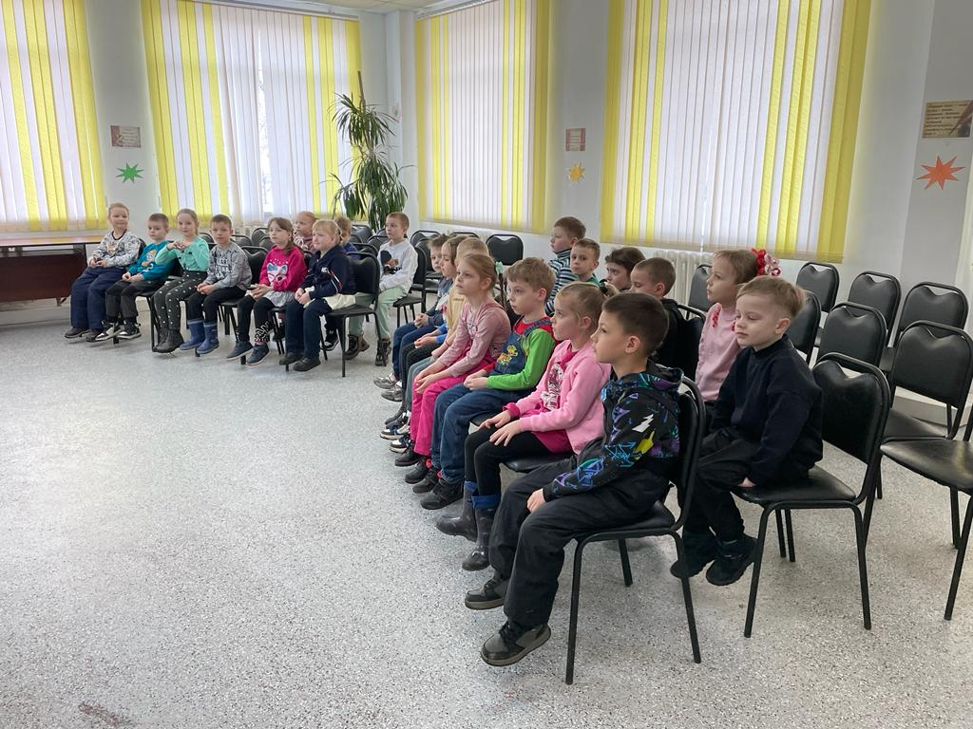

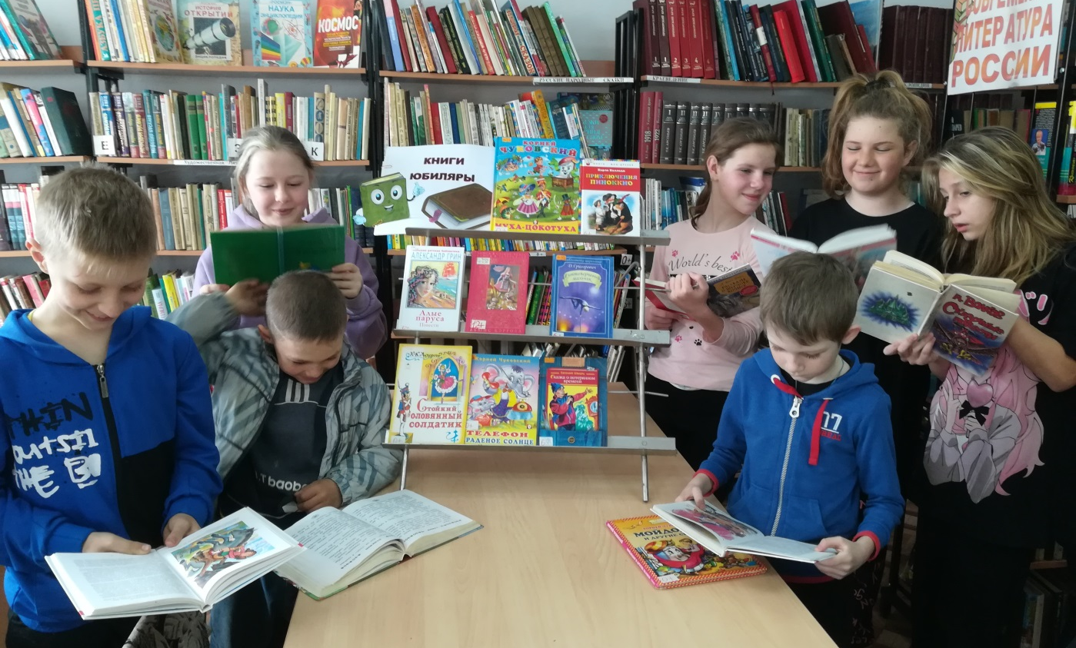
25 марта в библиотеке-филиале №2 (микрорайон Каменушка) прошла познавательно-развлекательная программа «Литературная мозаика». Ребята с удовольствием познакомились с книгами-юбилярами 2023 года, участвовали в конкурсах, разгадывали загадки, отвечали на вопросы викторины, рисовали рисунки, получили сладкие призы.

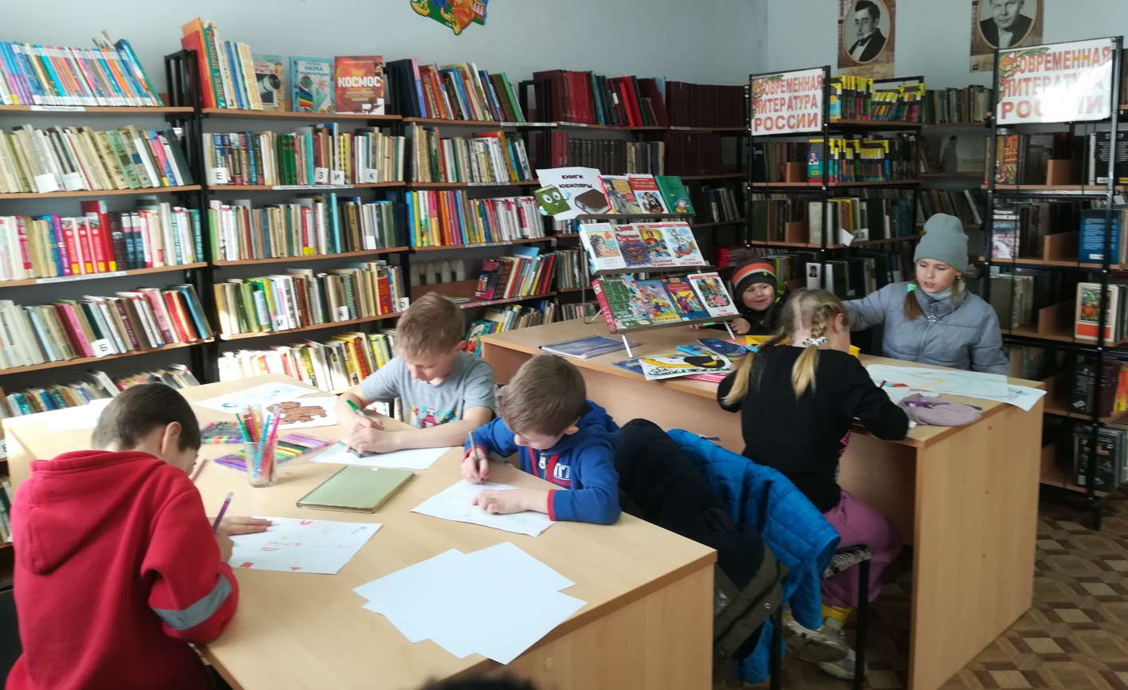

В Центральной библиотеке г. Дальнереченска литературным часом «Доброта – волшебное лекарство», посвященным 200-летию со дня рождения К. Д. Ушинского, завершилась Неделя детской и юношеской книги.
Константин Дмитриевич Ушинский писал для детей и о детях, о животных, о природе, о временах года; что самый главный человек – это труженик, что только добрый и трудолюбивый человек сможет быть счастливым. Волонтеры из центра «Поколение Readers» прочитали ребятам рассказы «Дети в роще», «Четыре желания» и др.
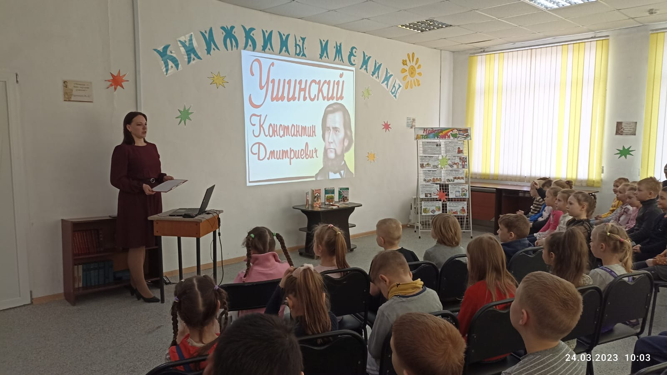

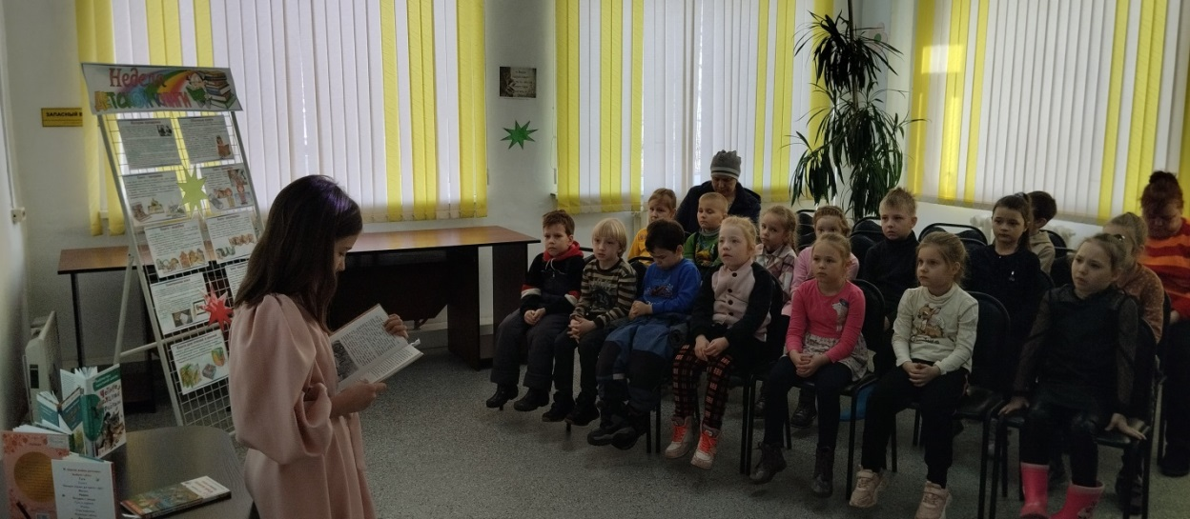

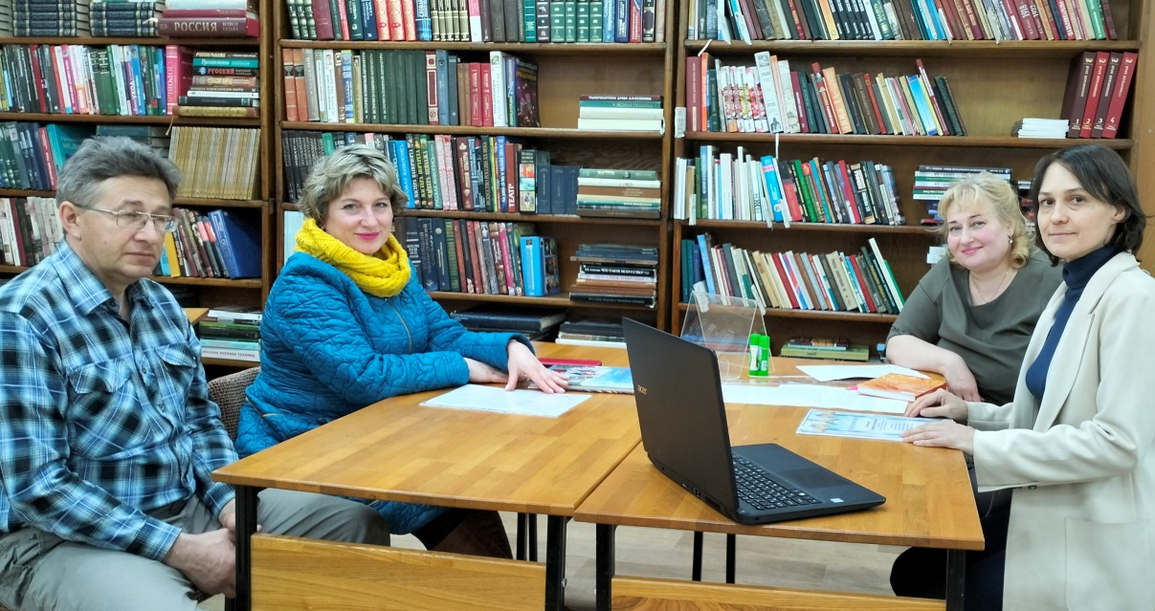
Есть талантливые люди в городе Дальнереченске. Пример тому встречи в творческом объединении «Литературное Дальнеречье», где встречаются любители поэзии и литературного слова. Много лет библиотека собирает стихи о Дальнеречеснске, творчество наших земляков. Такие имена, как Алена Дорогина, Анатолий Енин, Татьяна Янтудина, Михаил Белошицкий и другие. Библиотека - место встречи с поэтами писателями, художниками нашего города. В гости регулярно приезжают приморские поэты, писатели, барды. 31 марта состоится встреча с приморским бардом с Лесозаводска, Виктором Костиным.

